library("ggplot2")

library("openxlsx")

#Import Data

ResiduosPerCapita <- read.xlsx("C:/Users/maste/Desktop/Probabilidade e Estatística/Projeto/Ex1/ResiduosPerCapita.xlsx",

rows = c(26, 38, 21), cols = 1:3, colNames = FALSE)

#Name Columns For Easier Reference

colnames(ResiduosPerCapita) <- c('Países', '2004', '2018')

#Build Frame From Data Imported

residuospercapita <- data.frame(

Países <- rep(ResiduosPerCapita$Países, 2),

Valores <- c(ResiduosPerCapita$`2004`, ResiduosPerCapita$`2018`),

Anos <- c(rep('2004', 3), rep('2018', 3))

)

#Build Bar Plot

ggplot(data = residuospercapita, aes(x = Países, y = Valores, fill = Anos)) +

geom_bar(position = 'dodge', stat = 'identity') + labs(y = "toneladas por pessoa") +

labs(title = "Resíduos Per Capita")

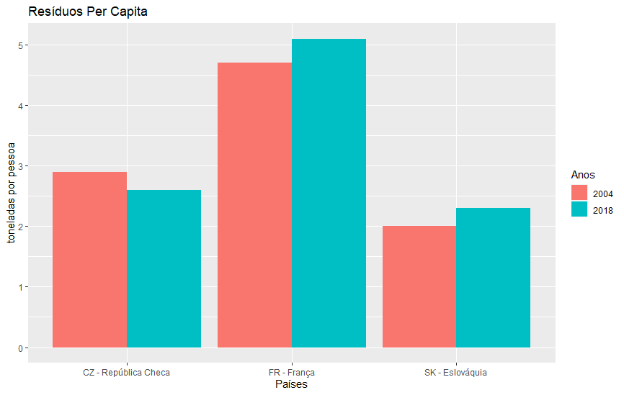

Os resíduos per capita são razoavelmente semelhantes entre a República Checa e a Eslováquia, totalizando a primeira em aproximadamente mais 1.9 e 0.3 toneladas do que a segunda, nos respetivos anos de 2004 e 2018. Contudo, estes resíduos são substancialmente superiores em França em relação aos restantes países, notando-se um aumento de quase 200%. No entanto, de forma geral, não se notam diferenças significativas de um ano para o outro dentro de cada país, sendo que esta ronda em média as 0.3 toneladas por pessoa, com a República Checa a diminuir e a França e Eslováquia a aumentar os seus resíduos.